Малое аппаратное совещание главы города
18.10.2019
Вопрос № 1
Об итогах реализации социального проекта
по профилактике социального сиротства, сохранению и восстановлению семейного окружения ребенка «Семейная площадка: благополучное детство».

Докладчик: Михайленко Ирина Николаевна
Начальник управления социальной защиты населения

№ | Слайд | Текст доклада
1 | 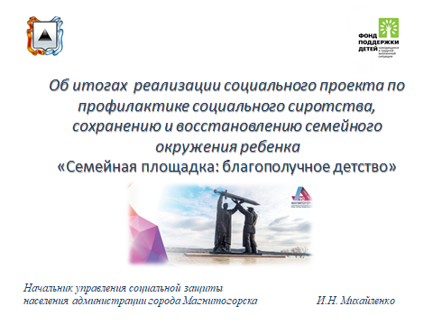
2 |  | В последние годы создание условий для благополучия семьи, ответственного родительства, поддержания социальной устойчивости является одним из национальных приоритетов России.  Принят ряд важнейших законодательных актов, направленных на предупреждение угроз правам детей. Увеличился объем финансирования социальных расходов, введены новые меры социальной поддержки семей с детьми.  Эффективным инструментом стала системная работа по распространению лучших практик работы с детством. Например, всероссийские выставки-форумы «Вместе — ради детей!» Фонда поддержки детей, находящихся в трудной жизненной ситуации, где создается уникальное пространство для демонстрации результатов проектной деятельности, обмена эффективными решениями в сфере поддержки детства, распространения лучшего опыта, повышения профессиональной компетентности специалистов.  В результате наметились позитивные тенденции: снижение детской смертности, повышение доступности образования и медицинской помощи для детей, увеличение числа устроенных в семьи детей, оставшихся без попечения родителей.  2018 год стал началом нового этапа современной государственной семейной политики - Десятилетия детства в Российской Федерации.  Вместе с тем проблемы, связанные с созданием комфортной и доброжелательной для жизни детей среды, сохраняют свою остроту. Семьи с детьми продолжают испытывать различные трудности. Информационная насыщенность, появление новых технологий, не только открывают широкий спектр возможностей для развития и самореализации, но и создают новые вызовы в сфере профилактики неблагополучия в детско-подростковой среде. Цель социальных служб - помочь им найти самостоятельный выход из кризисной ситуации.
3 | 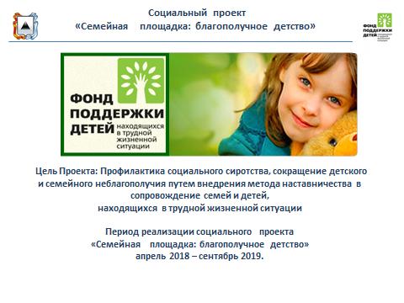 | 2018 год был объявлен Годом добровольца и волонтера. Учитывая огромный потенциал социально активных граждан, привлечение их к сопровождению неблагополучных семей в качестве наставников легло в основу социального проекта «Семейная площадка: благополучное детство». В конкурсном отборе Фонда поддержки детей, находящихся в трудной жизненной ситуации (г. Москва) проект выиграл грант.  В течение полутора лет с апреля 2018 по сентябрь 2019 в городе Магнитогорске осуществлялась реализация социального проекта «Семейная площадка: благополучное детство».
4 | 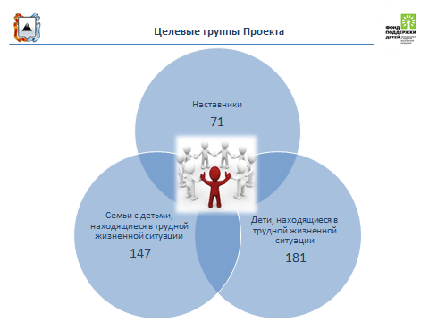 | Перед вами на слайде отражены целевые группы Проекта
5 | 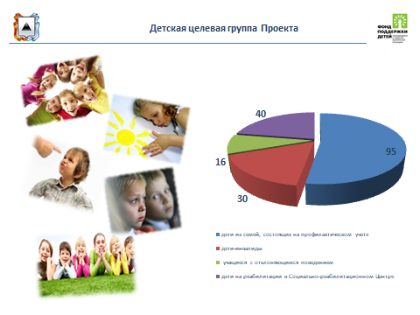 | Детская группа. Это:  - дети-инвалиды;  - дети из семей, состоящих на профилактическом учете;  - дети, находящиеся на реабилитации в Социально-реабилитационном центре;  - учащиеся с отклоняющимся поведением.
6 | 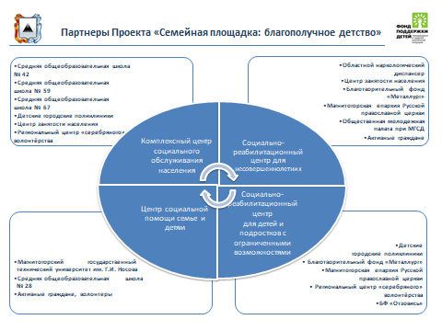 | Реализация Проекта осуществлялась на базе четырех учреждений управления социальной защиты по 4 направлениям.
7 | 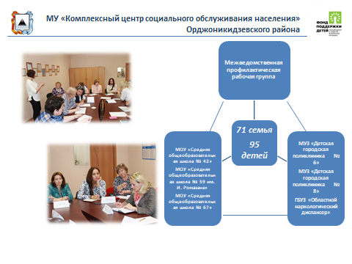 | Комплексный центр социального обслуживания населения Орджоникидзевского района проводил раннюю профилактическую работу с различными семьями по месту жительства через «Школу ответственного родительства». На базе средних общеобразовательных учреждений была создана межведомственная профилактическая группа, что позволило максимально приблизиться к месту проживания семей, обеспечить тесный контакт с родителями и детьми в привычной для них обстановке.  В состав группы были включены: представители учреждений образования, здравоохранения, специалисты отделения социальной помощи семье и детям Комплексного центра, центра занятости, Магнитогорской епархии, «серебряные» волонтеры.  Для достижения желаемых результатов проводились: спортивные и культурно-досуговые мероприятия, индивидуальные и групповые занятия, тренинги, обсуждение опыта семейного воспитания и т.д.
8 | 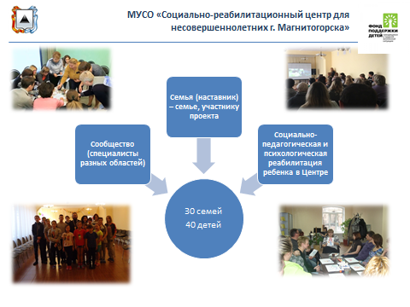 | Следующее направление коснулось родителей, чьи дети были помещены в Социально-реабилитационный центр для несовершеннолетних.  По опыту Центра в результате проводимой работы более 50 % воспитанников возвращаются в кровные семьи. Однако, для предупреждения повторного возникновения факторов неблагополучия в этих семьях, необходима комплексная реабилитация.  В рамках данного Проекта аппробирован новый формат работы – социальная реабилитация родителей в условиях сообщества (родитель (наставник) - родителю участнику Проекта) параллельно с социальной реабилитацией ребенка в Центре. К работе были привлечены специалисты из разных сфер деятельности (Центра занятости населения, Областного наркологического диспансера, Магнитогорской епархии, Общественной молодежной палаты) для проведения сетевых встреч с родителями по решению их проблем.
9 | 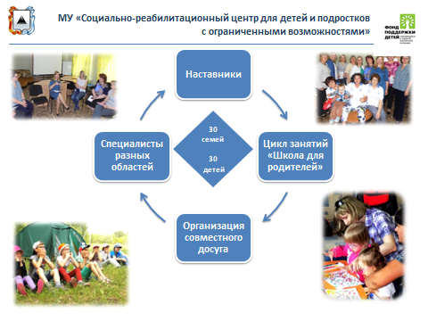 | Третье направление реализовано на базе Социально-реабилитационного центра для детей и подростков с ограниченными возможностями.  Родители, в связи с эмоциональным выгоранием, депрессией, большими физическими нагрузками, не всегда готовы принять и воспитывать ребенка-инвалида вплоть до распада семьи, уклонения от воспитания и пренебрежения его нуждами. Помочь им справиться с этим, обрести эмоциональную стабильность, спокойствие и оптимизм – основная задача, решить которую специалистам успешно помогали люди с высоким духовным потенциалом – это «серебряные» волонтеры и служители Магнитогорской епархии.
10 | 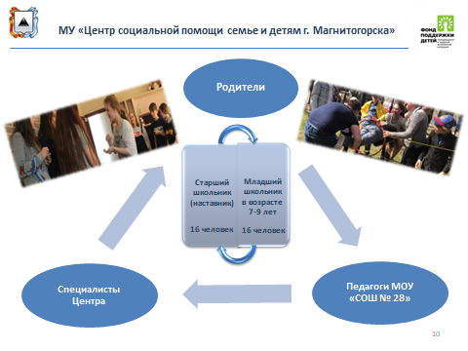 | В рамках четвертого направления Центром социальной помощи семье и детям была выбрана проблема отсутствия понимания родителями изменений в поведении ребенка в младшем школьном возрасте или отсутствия внимания со стороны родителей, приводящего к формированию отклонений в поведении ребенка. Важность периода 7-9 лет по состоянию агрессивности подтверждается исследованиями психологов. Зафиксирована зависимость между агрессивностью в 8 лет и совершением преступлений в зрелом возрасте.  Раннему распознаванию рисков детского неблагополучия были обучены педагоги школы № 28, а родители - пониманию и принятию ответственности за своего ребенка.  В младшем школьном возрасте происходит поиск авторитета среди школьных друзей. В этом отношении основной акцент приобретает взаимодействие младший школьник – старший школьник (наставник).
11 | 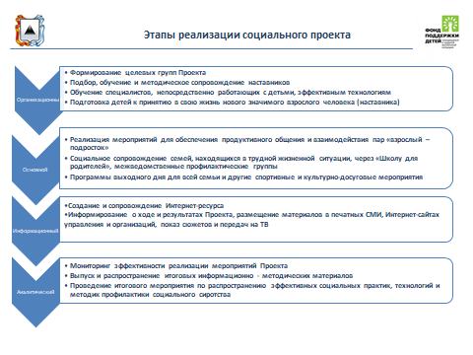 | Реализация Проекта проходила по этапам, которые представлены на слайде.
12 | 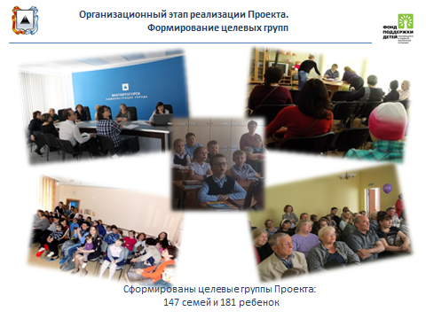 | На первом этапе по направлениям наставничества были сформированы целевые группы 147 семей со 181 ребенком, от родителей получено согласие на участие в Проекте.  Заключены договоры о сотрудничестве с организациями города.
13 | 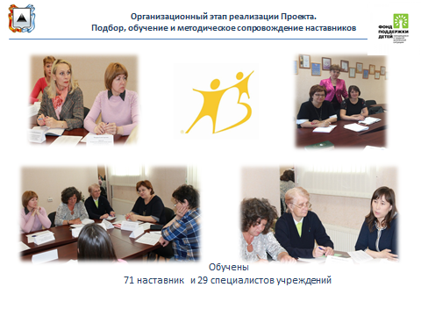 | Отобраны наставники из числа представителей учреждений образования, здравоохранения, социальной защиты, епархиальной комиссии по вопросам семьи, защите материнства и детства, Центра занятости, Регионального центра «серебряных» волонтеров, общественной молодежной палаты, благотворительного фонда «Отзовись» и активных граждан. Ряд наставников уже имел положительный опыт такой деятельности.  При содействии МГТУ им. Г.И. Носова была проведена первичная диагностика наставников и целевых групп, намечены основные проблемы.  По результатам диагностики проведено обучение 32 наставников. К завершению Проекта, современным методикам ранней профилактики семейного неблагополучия был обучен 71 наставник.
14 | 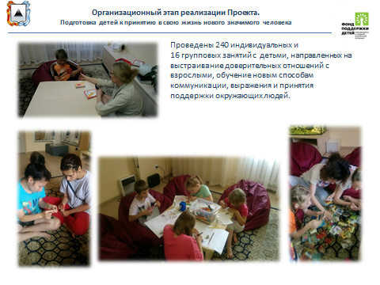 | В целях подготовки детей к принятию в свою жизнь нового значимого взрослого человека проведены индивидуальные и групповые занятия, направленные на выстраивание доверительных отношений.
15 | 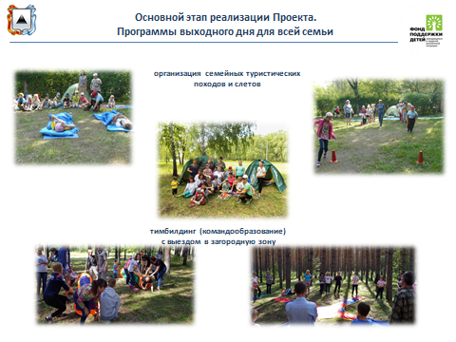 | Для успешной реализации Проекта специалистами учреждений были замотивированы на участие целевые группы. С целью содействия формированию доверительных отношений между участниками Проекта проведены 36 спортивных и культурно-досуговых мероприятий, организованы командные игры в загородных базах отдыха «Абзаково» и «Юбилейный». Акции «Чистый двор», в рамках которых детьми-участниками Проекта совместно с родителями были очищены от мусора городская набережная и детские площадки.  Организованы психологические тренинги с родителями и несовершеннолетними на занятиях «Тайны сенсорной комнаты».  С целью дискуссионного неформального общения между участниками показаны и обсуждены фильмы по выстраиванию гармоничных детско-родительских отношений.
16 | 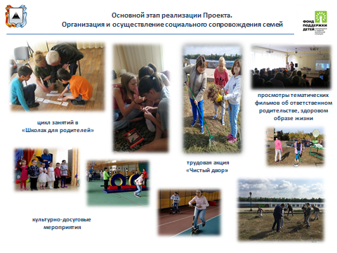
17 | 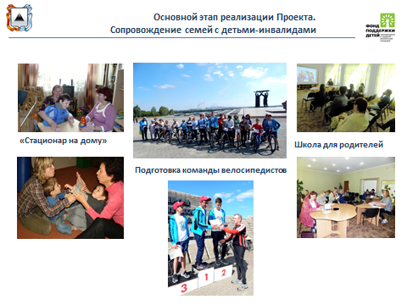 | В рамках программ выходного дня организованы 9 туристических походов и слётов для семей с детьми, имеющих трудности в социальной адаптации. Организована деятельность «Стационара на дому» по оказанию помощи семьям с детьми-инвалидами.  Также, для социальной интеграции детей с инвалидностью, формирования установки успеха семьи, профессиональным тренером подготовлена команда велосипедистов из 7 детей. В городском велокроссе, организованном Федерацией велосипедного спорта г. Магнитогорска, участники команды заняли призовые места.
18 | 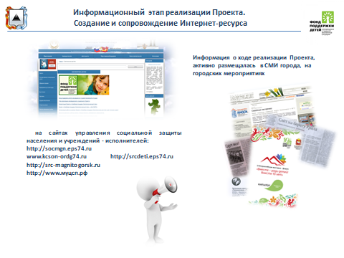 | Информация о ходе реализации Проекта размещалась в СМИ города, на сайтах управления социальной защиты населения и учреждений-участников на страницах «Семейная площадка: благополучное детство». 3 видеосюжета на городском телевидении и 14 публикаций в городских газетах. Также Магнитогорской медиагруппой «Знак» снят презентационный фильм «Наставничество как элемент социального сопровождения».  Проект был презентован на IX Всероссийской выставке-форуме «Вместе-ради детей» в 2018 году и городских мероприятиях.
19 | 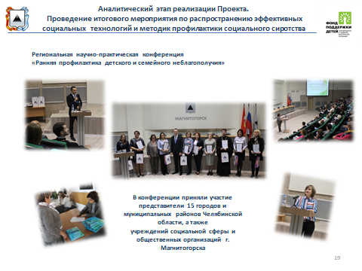 | С целью распространения эффективных социальных практик, технологий и методик 20 сентября в администрации города состоялась региональная научно-практическая конференция «Ранняя профилактика детского семейного неблагополучия» по итогам реализации проекта «Семейная площадка: благополучное детство». На конференции был представлен опыт Магнитогорска по внедрению наставничества в социальном сопровождении семей с детьми. Каждому участнику вручены разработанные методические материалы по специфике Проекта. Самые активные участники были награждены благодарственными письмами администрации города.  В мероприятии приняли участие представители 15 городов и муниципальных районов Челябинской области, учреждений социальной сферы администрации г. Магнитогорска, преподаватели и студенты Магнитогорского государственного технического университета, общественные организации – Региональный центр «серебряного» волонтёрства Челябинской области, Общественная молодежная палата, Магнитогорская епархия Русской православной церкви, волонтерский центр «По зову сердца», благотворительный фонд «Отзовись».
20 | 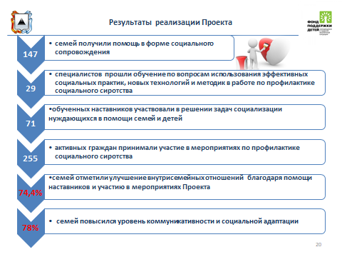 | В целом по итогам реализации Проекта достигнуты все ожидаемые результаты:  - наставники и специалисты обучены эффективным методикам работы с семьями;  - к работе по сопровождению семей привлечены 78 специалистов различных ведомств и 255 активных граждан;  - 74,4 % семей отметили улучшение внутрисемейных взаимоотношений;  - у 78 % семей повысился уровень коммуникативности и социальной адаптации.
21 | 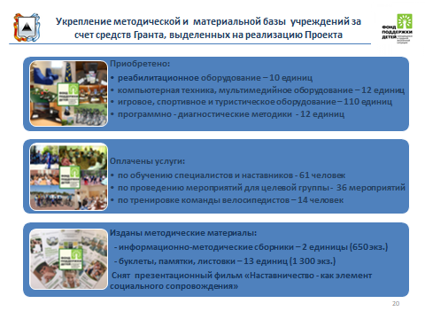 | Благодаря Гранту, полученному на реализацию Проекта «Семейная площадка: благополучное детство», подведомственными учреждениями приобретено реабилитационное и спортивное оборудование, психологические методики, разработаны и изданы методические материалы.
22 | 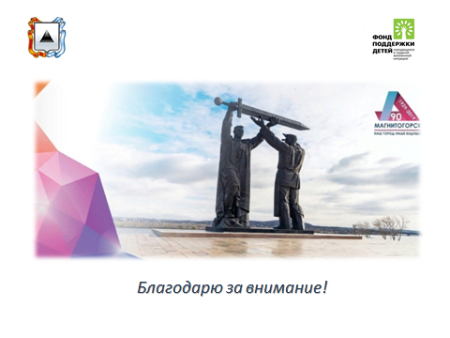

Начальник управления
социальной защиты населения И. Н. Михайленко

Согласовано
Заместитель главы города И. А. Рассоха

